[九上历史]第七单元
工业革命和国际共产主义运动的兴起(能力提升)
测试时间：60分钟 满分：100分
一、单项选择题(每小题3分,共60分)
1.1733年,约翰·凯伊首先发明飞梭,织布效率提高一倍,英国工业革命的前奏曲开始了,这个发明造成织与纺的矛盾。1765年,珍妮纺纱机的出现初步解决了织与纺的矛盾。这表明工业革命( )
A.最早发生在英国 B.先从轻工业开始 C.促进工厂制度出现 D.与科技紧密结合
2.英国是人类第一次工业革命的发源地,工业革命在短短的几十年内使英国由一个落后的农业国一跃成为世界上最先进的资本主义头号工业强国,号称“世界工厂”,称霸世界达半个世纪之久。列宁指出:“1世纪中叶英国几乎完全垄断了世界市场。”下列发明不是出自英国的( )
A.珍妮机 B.蒸汽机 C.火车机车 D.轮船
3.英国最初的工厂大都建在河流和山谷附近,后来工厂开始逐渐向人口集中的城镇迁移并向各行业扩展。导致这一变化的主要原因是( )
A.珍妮机的发明 B.交通工具的革新 C.电力的广泛应用 D.改良蒸汽机的推广
4.在这个时期,“它”给人类社会带来了极为重要的影响,“它”极大地提高了社会的生产能力,造就了工业资产阶级和工业无产阶级,开创了新兴的工厂制度,“它”推动资本主义各国政治制度不断完善。下列四个选项中最能代表这个“它”的一项是( )
A.文艺复兴运动 B.瓦特改良蒸汽机 C.新航路的开辟 D.爱迪生发明电器
5.蒸汽机的改良解决了棉纺织业动力不恒定的问题,后来又引发了其他生产部门的技术变革。能佐证这一观点的史实为( )
A.蒸汽机的改良促使工人阶级的产生 B.棉纺织业的发展改善了人们的生活
C.人们开始使用内燃机作为交通动力 D.机器制造业引发了冶铁技术的革新
6.从1770年到1840年,英国工人的日生产率提高了20倍;原棉消耗量从1800年的5200万磅增加到1840年的4.59亿磅;生铁产量1720年为2.5万吨,1840年增至139.64万吨;煤产量1700年为260万吨,1836年增至3000万吨。上述材料反映了工业革命( )
A.改变了生产组织形式 B.提高了工人生活质量
C.创造了巨大的生产力 D.引起了社会结构变化
7.《英国通史》中记载:“过去以天为单位,现在以分、秒为单位…火车教会人们守时,准时准点成了现代生活的准则。”这则材料反映出( )
A.火车出现扩大人类的活动范围 B.工业革命改变人们的生活方式
C.火车发明促使科技的不断创新 D.工业革命加强世界各地的联系
8.以下是近代英国城乡人口变迁表,导致出现这种变迁现象的主要原因是( )
时间 | 1750年 | 1800年 | 1850年
城市人口(%) | 21.0% | 27.5% | 52.0%
农村人口(%) | 79.0% | 72.5% | 48.0%
A.“光荣革命”的发动 B.殖民扩张的开展 C.工业革命的推动 D.自由贸易的拓展
9.如下图所示,推动英国工农业比重变化的主要原因是( )
英国农业、工业在国民生产总值中所占比重的变化图
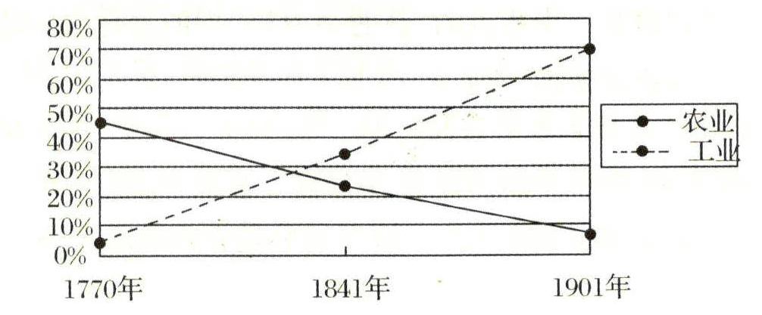
A.文艺复兴运动兴起 B.开辟新航路,掠夺殖民地
C.君主立宪制确定 D.大机器生产成为生产的主要方式
10.观察下图,指出导致1800---1880年期间英国伦敦人口增长的主要原因是( )
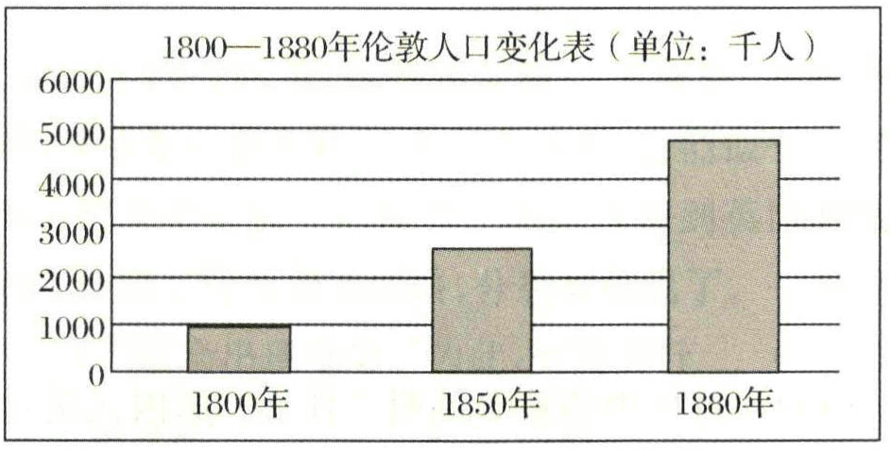
A.海外殖民战争 B.工业革命 C.资产阶级革命 D.第一次世界大战
11.阅读《工业革命动力演进示意图》,从中可以得出蒸汽机的作用是( )
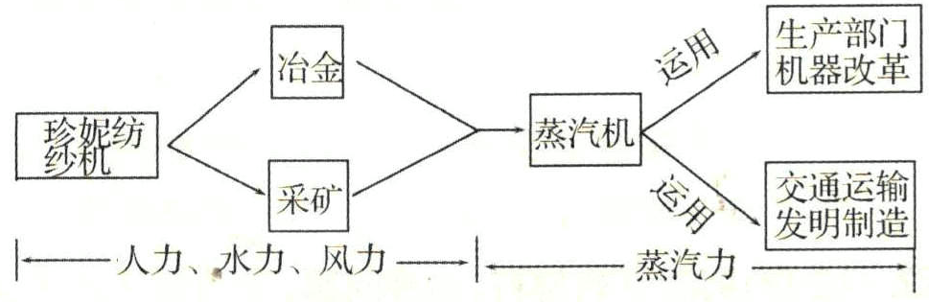
①用机械力取代了自然力,把人类带入“蒸汽时代” ②标志着工业革命的完成
③为汽船、火车的发明提供了动力,促进了交通运输业的革新
④确立起西方先进、东方落后的格局 ⑤出现了机器化大生产,提高了生产效率
A.③④⑤ B.①②③④ C.①③⑤ D.①②⑤
12.学者们喜欢这样形容德国:这是一个奇妙的国家,它要么考问世界,要么拷打世界。德国在19世纪40年代“考问世界”方面的史实是( )
A.马克思主义诞生 B.文艺复兴 C.工业革命 D.巴黎公社运动
13.“一百五十多年来没有一个学说像它这样彻底改变着人类社会发展的历史进程,没有一个学说像它这样具有强大的生命力和时代感,没有一个学说像它这样敢于和善于吸取人类社会不断积累的文明成果而不断焕发科学的青春。”创立这个学说的是( )
A.马克思、恩格斯 B.亚当·斯密 C.圣西门、傅立叶 D.凯恩斯
14.《国际歌》传遍全球:“起来,饥寒交迫的奴隶!起来,全世界受苦的人!满腔的热血已经沸腾,要为真理而斗争…”与这首歌的思想主张最为相近的文件是( )
A.《独立宣言》 B.《人权宣言》 C.《共产党宣言》 D.《解放黑人奴隶宣言》
15.马克思生于1818年的德国,青少年时代便萌生了为全人类谋幸福的崇高理想,为此他创立了科学社会主义理论。第一次系统地阐述此理论的文件是( )
A.《人民宪章》 B.《人权宣言》 C.《共产党宣言》 D.《解放黑人奴隶宣言》
16.以下为国际社会主义运动整体发展趋势示意图,数字处对应内容正确的是( )
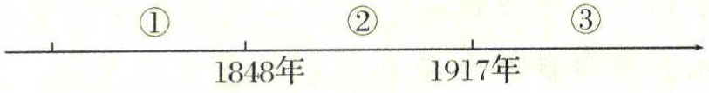
A.空想到科学、理论到实践、一国到多国 B.理论到实践、一国到多国、空想到科学
C.空想到科学、一国到多国、理论到实践 D.理论到实践、空想到科学、国到多国
17.“法国在普法战争中遭受灾难性失败之后,饥寒交迫而又对政治感到幻灭的巴黎人民拿起武器。1871年春,自称公社社员的人们宣布他们自由了……然而,他们的乌托邦在那一年的5月22日走到了混乱而血腥的尽头。材料描述的历史事件是( )
A.宪章运动 B.普法战争 C.英法战争 D.巴黎公社
18.下图是马克思主义理论及实践的示意图,图中的空白处应该是( )
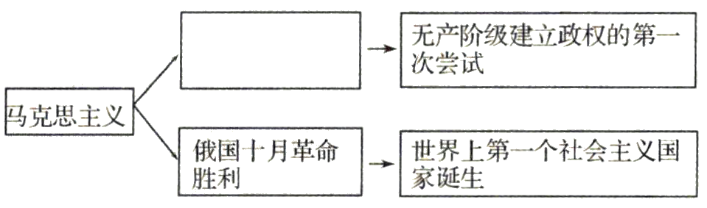
A.英国宪章运动 B.法国大革命 C.巴黎公社成立 D.《共产党宣言》发表
19.有学者认为:18世纪末到19世纪中期,欧洲的社会面貌发生了根本性的变化。李明同学从政治制度、生产方式、阶级结构、思想意识等方面总结了这一时期欧洲的变化,其中不正确的是( )
A.政治制度确立了资本主义政治制度
B.生产方式采用机器生产,确立工厂制
C.阶级结构工业资产阶级和无产阶级处于对立状态
D.思想意识科学社会主义思想广泛传播
20.《共产党宣言》指出:“工人革命的第一步就是无产阶级变成为统治阶级,争得民主。”对这一现论观点进行第一次伟大尝试的是( )
A.共产主义者同盟的成立 B.中华人民共和国的成立
C.第一国际成立 D.巴黎公社
二、非选择题(共40分)
21.(14分)阅读下面材料,回答问题。
材料一 棉纺织工厂开始主要用水力推动工作机。水力作为自然力受到地理和季节的限制。发明一种打破这种限制、适应性更强的新的动力机就成为工业发展的迫切需要。
材料二
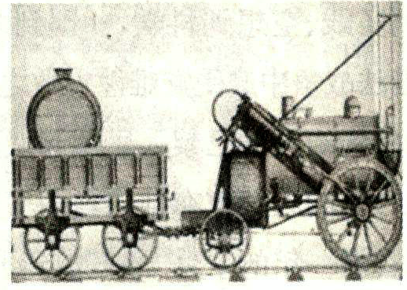
材料三 1776～1780年间,英国棉纺织品出口额每年为670万英镑,1797—1800年则增加到41413万英镑。毛织品在1788年生产75万匹,1817年就已达490万匹。煤产量1770年为260万吨,1790年增至760万吨,1836年又增至3000万吨。生铁产量1720年为25000吨,1840年增到1396400吨。
(1)材料一中所说的“新的动力机”指的是什么?改进者是谁?(4分)

(2)材料二中的图对应的发明是什么?发明者是谁?(4分)

(3)材料三中的数字说明了什么?原因又是什么?(6分)

22.(16分)阅读下列材料,回答问题。
材料一 (英国拥有)很大的、不断扩大的市场英国还拥有更多的、可供工业革命使用的流动资
本,源源流入英国的商业利润比流入其他任何国家的都多……由于行会较早瓦解,由于对传统的条块农田的圈占,英国获得了充裕的流动劳动力…贫穷的农民们失去了自己的部分甚至全部的土地,被迫当租地人或打散工的人,否则就不得不去城里找工作。
——斯塔夫里阿诺斯《全球通史》
材料二 1800～1870年英国煤产量(单位:万吨)
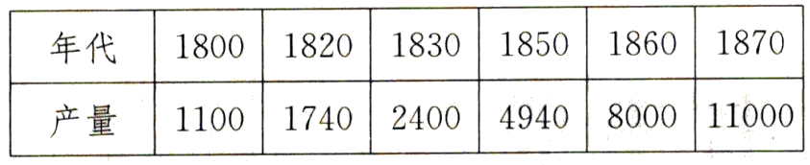
材料三 大多数专家倾向于挑出18世纪80年代,而不是18世纪60年代作为工业革命的关键时期,因为只有到那个时期,所有相关的统计指数才都突然快速地、几乎直线式地上升,这才是“起飞”的标志,工业革命仿佛从天而降。
——霍布斯鲍姆《革命的年代》
请回答:
(1)根据材料一,概括该学者认为工业革命的爆发首先需要满足的三项因素。结合所学知识,说
说英国能率先开展工业革命的政治前提是什么。(5分)

(2)材料二反映的趋势是什么?英国工业革命期间,在动力方面的哪一重大技术进步显著地促进了这一趋势的出现?该技术进步有何重大作用?(6分)

(3)工业革命开始的标志是什么?为什么材料三认为18世纪80年代才是“工业革命的关键时
期”?(5分)

23.(10分)阅读下列材料:
材料一 让统治阶级在共产主义革命面前发抖吧!无产者在这个革命中失去的只是锁链。他们获得的将是整个世界。
材料二 起来,饥寒交迫的奴隶!起来,全世界受苦的人!满腔的热血已经沸腾,要为真理而斗争!…英特纳雄耐尔就一定要实现!
——《国际歌》
请回答:
(1)材料一出自什么著作?写出其著作的作者。(2分)

(2)材料一发表于哪一年?它的发表标志着什么的诞生?(2分)

(3)材料二中《国际歌》的诞生与什么历史事件有关?你如何评价这个历史事件?(6分)

【第七单元能力提升卷】参考答案
1.B【提示】:这两项发明都是棉纺织业的,这表明工业革命先从轻工业开始。故选B
2.D【提示】:本题可采用排除法,A、B、C三项都是英国发明的,只有D项“轮船”是美国发明的。故选D
3.D【提示】:英国最初的工厂大都建在河流和山谷附近是因为其当时使用的动力是水力。瓦特改良蒸汽机为工作机提供了稳定的动力,因此工厂开始逐渐向人口集中的城镇迁移并向各行业扩展。故选D
4.B【提示】:由“它’极大地提高了社会的生产能力,造就了工业资产阶级和工业无产阶级,开创了新兴的工厂制度”可知,“它”指的是第一次工业革命。第一次工业革命的最重要发明是瓦特改良蒸汽机。蒸汽机为工作机提供了稳定动力,把人类带入了“蒸汽时代”。故选B
5.D【提示】:在纺织业技术革新的推动下,冶金、采矿等工业部门也已采用机器生产和蒸汽动力的新技术。故选D〕
6.C【提示】:从材料中列举的一系列数字中我们可以看到英国工人的日生产率、原棉消耗量、生铁和煤的产量都有了极大增长,再结合时间,可得出是受工业革命开展的影响,第一次工业革命极大地提高了英国的社会生产力。故选C
7.B【提示】:由材料“火车教会人们守时,时准点成了现代生活的准则”可知,这是反映工业革命的成果改变了人们的生活方式,人们学会准时守时。故选B〕
8.C【提示】:随着工业和城市的繁荣和发展,农村人口大量转入城市,城市人口猛增。“英国城乡人口变迁表”表明了工业革命的影响。故选C
9.D【提示】:由图示可以看出,18世纪后期到20世纪,工业在英国国民生产总值中所占的比重越来越高,农业在英国国民生产总值中所占的比重越来越低。这主要由于工业革命中大机器生产成为生产的主要方式,工业品产量在国民生产总值中所占的比重越来越多。故选D
10.B【提示】:工业革命是生产技术上划时代的变革,极大提高了社会生产力,直接导致了工厂企业形式的出现,促进了城市的兴盛和城市人口的增长。英、法、美等主要资本主义国家在工业革命后成了强大的工业国。依据题干“1800～1880年”“英国伦敦人口增长”,可知这是工业革命的影响。故选B
11.C【提示】:据《工业革命动力演进示意图》可知,蒸汽机的作用是用机械力取代了自然力,把人类带入“蒸汽时代”;为汽船、火车的发明提供了动力,促进了交通运输业的革新;出现了机器化大生产,提高了生产效率。①③⑤符合题意。故选C
12.A
13.A【提示】:“一百五十多年来没有一个学说像它这样彻底改变着人类社会发展的历史进程,没有一个学说像它这样具有强大的生命力和时代感,没有一个学说像它这样敢于和善于吸取人类社会不断积累的文明成果而不断焕发科学的青春”是对马克思主义的评价。1848年,受共产主义者同盟的委托,马克思和恩格斯起草了《共产党宣言》,它的发表标志着马克思主义的诞生。故选A。
14.C【提示】:据所学知识可知,1848年2月,《共产党宣言》的发表,标志着马克思主义的诞生。马克思主义是指导无产阶级革命最锐利的思想武器,在马克思主义的影响下,巴黎公社是无产阶级建立政权的第一次伟大尝试。与《国际歌》这首歌的思想主张最为相近的文件是《共产党宣言》。故选C
15.C【提示】:据题干“马克思生于1818年的德国,青少年时代便萌生了为全人类谋幸福的崇高理想,为此他创立了科学社会主义理论”,结合所学知识可知,1848年2月24日,马克思和恩格斯合著的《共产党宣言》在伦敦第一次出版。它标志着马克思主义的诞生,从此,无产阶级的斗争有了科学理论的指导,国际共产主义运动兴起并蓬勃发展。故选C
16.A【提示】:据题干示意图内容,结合所学知识可知,1848年,《共产党宣言》的发表,标志着马克思主义的诞生,科学社会主义理论由空想变为科学理论。1917年,俄国十月革命胜利,世界上建立了第一个社会主义国家,马克思主义由理想变为现实。第二次世界大战后,欧亚一系列国家走上了社会主义道路,社会主义由一国发展到多国。故选A
17.D【提示】:据题干“法国在普法战争中遭受灾难性失败之后,饥寒交迫而又对政治感到幻灭的巴黎人民拿起武器。1871年春,自称公社社员的人们宣布他们自由了…然而,他们的乌托邦在那一年的5月22日走到了混乱而血腥的尽头”,结合所学可知,材料描述的历史事件是巴黎公社。故选D〕
18.C【提示】:据所学知识,巴黎公社是无产阶级建立政权的第一次伟大尝试。故选C
19.D【提示】:1848年《共产党宣言》的发表,标志着马克思主义的诞生,科学社会主义诞生。从此,无产阶级的斗争有了科学理论的指导,国际共产主义运动兴起并蓬勃发展。18世纪末到19世纪中期,欧洲资本主义制度进一步确立和扩大,不是科学社会主义思想广泛传播。故选D
20.D【提示】:由题干中“无产阶级变成为统治阶级”“第一次伟大尝试”等关键信息并结合所学知识可知,1871年3月,巴黎的无产阶级和人民群众举行武装起义,推翻了资产阶级反动统治,建立了世界上第一个无产阶级政权,与材料相符,故答案选D
21.(1)蒸汽机。瓦特。
(2)蒸汽机车。斯蒂芬森。
(3)说明了英国生产迅速发展。工业革命的开展。
22.(1)市场、资金、劳动力。资本主义制度的确立。
(2)英国煤产量迅速增加。瓦特改进蒸汽机。蒸汽机的广泛应用是生产领域的一次意义重大的飞跃,它极大地提高了生产力,使工业革命得以更快地向纵深发展。
(3)哈格里夫斯发明珍妮机。18世纪80年代,瓦特改良蒸汽机并广泛应用,彻底改变了人们生产和生活方式,使人类进入“蒸汽时代”。
23.(1)《共产党宣言》。马克思、恩格斯。(2)1848年。马克思主
义。(3)巴黎公社。是无产阶级建立政权的第一次伟大
尝试。

